**Nombre:** A03 – Requerimiento de Facturación

**Objetivo:** Además, demostrar que la operación ha sido válida y que se han pagado los impuestos correspondientes.

**Requerimientos relacionados:**

|  |  |
| --- | --- |
| **Requerimiento** | **Link** |
| Reserva telefónica |  |
| Confirmación llegada cliente |  |
| Cobrar las facturas |  |
| Corroborar métodos de pago |  |
| Corroborar datos del cliente |  |
|  |  |
|  |  |

**Información de la solución**

* **Usuarios y roles:** Empleado del hotel (recepcionista, gerente, administrador) y cliente.
* **Diseño detallado:**

Al ingresar a la pantalla de facturación se podrá observar que en la parte superior se mostrará información sobre la reserva, fecha, hora, habitación, tipo, cantidad de días, opción para modificar la información establecida y cantidad de personas. Debajo de esta información se apreciará un recuadro con diferentes ventanas en la que el personal a cargo de la reserva podrá navegar, pero en este caso nos centraremos en la ventana de facturación la cual mostrará dentro de un recuadro de fondo blanco, el número de factura, la fecha, el cliente y el importe. Debajo del recuadro se apreciarán los botones de “crear factura” y “crear factura proforma”, al costado derecho de estos botones se verá el resumen del total facturado y lo pendiente de facturar. Por ultimo en la parte inferior se mostrará a detalle que fue lo facturado: habitación, cargos, base imponible, total, total ingresos y el saldo. Puede tomar como referencia la siguiente imagen:

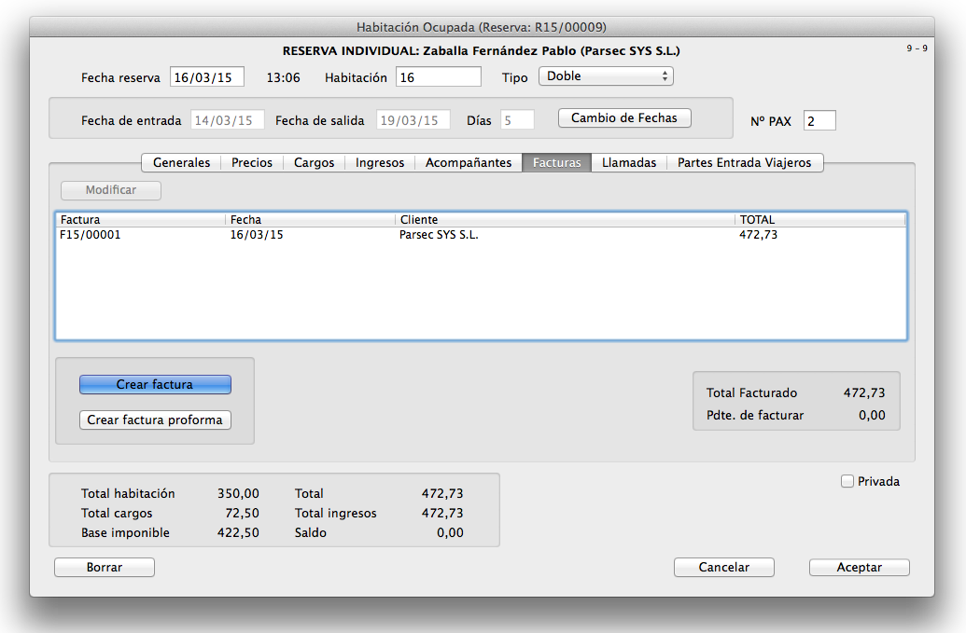

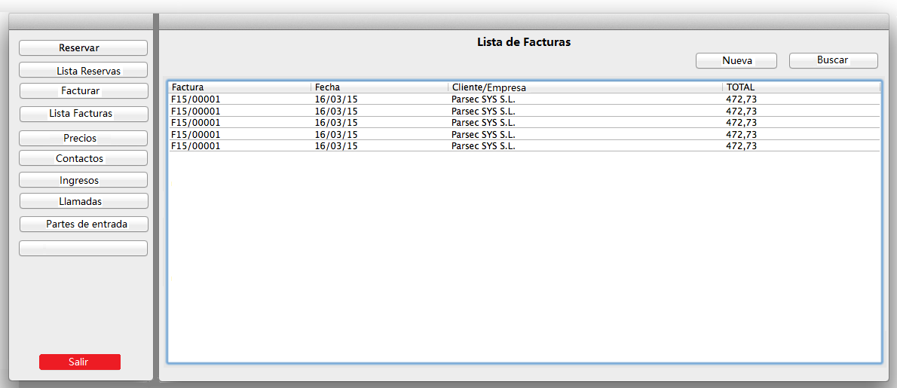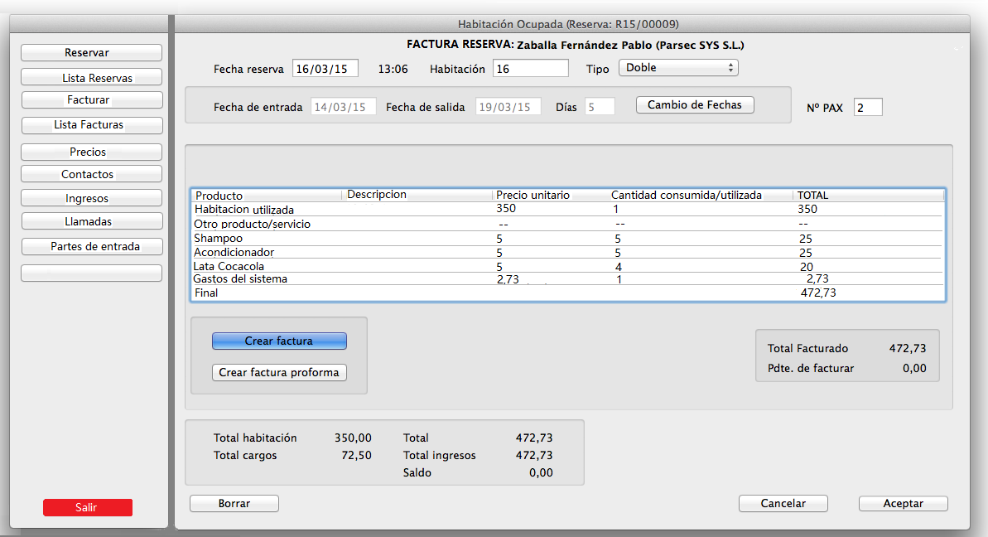

Cuando el usuario está dentro de la pantalla de facturas tiene que empezar a completar los campos. El orden de los siguientes pasos puede seguirse en cualquier orden, pero nosotros seguiremos estos pasos para facilitar la explicación.

Al introducir la fecha de la reserva se desplegará un calendario en la que el usuario deberá seleccionar la fecha en la que se realiza la reserva mientras que la hora de la misma estará dada automáticamente mediante la página web.

La habitación, el tipo, las fechas de entrada y salida, la cantidad de días y personas ya estarán establecidas por defecto ya que la reserva ya fue tomada y el sistema completará esos casilleros con la información ya obtenida, sin embargo, en caso de que se requiera alguna modificación existirá un botón de “cambio de fecha” para modificar esos campos.

Una vez completados y verificados esos campos, en la ventana de factura se mostrará dentro de un recuadro de fondo blanco, el número de factura, la fecha, el cliente y el importe. Esta información el sistema lo buscara dentro de la base de datos de la página. En la pantalla de referencia se ve que es la habitación 16, es de tipo doble, la fecha de entrada es 14/03/15 y la de salida 19/03/15 y 5 días de estancia.

A la hora de crear la factura, tendremos dos opciones: “crear factura” y “crear factura proforma”, en el primer caso, La factura ordinaria, también denominada factura completa, es aquella que tiene como objetivo establecer todos los datos de la operación comercial, tanto si se trata de la prestación de un servicio como de la venta de un producto. Mientras que, en el segundo, en la factura proforma se expone al comprador las condiciones en las que se va a desarrollar la operación de compra de un bien o servicio. No se realiza ningún tipo de numeración, ni existe la obligatoriedad de que se registren en la contabilidad. Es un formato de factura exenta de validez fiscal, y constituye el paso previo para emitir la factura definitiva, por lo que estrictamente no se considera factura como tal.

Al apretar cualquiera de estos dos botones se generará una imagen en formato pdf de dicha factura para poder enviarla mediante cualquier medio de comunicación o bien imprimirla en caso de que lo desee el cliente.

Una vez que terminemos de llenar los campos le daremos al botón aceptar, que nos dará un mensaje de verificación de confirmación para guardar la factura o en el caso de que falte completar algún campo o exista algún inconveniente nos dará un mensaje de advertencia y no nos dejará guardar la factura hasta que se solucione el problema.

Al costado izquierdo del botón “aceptar”, encontraremos el botón “cancelar” que utilizaremos para salir de la ventana facturar, ya que hemos terminado la tarea. Nos aparecerá una pregunta en la que debemos “confirmar” o “rechazar” la acción de cancelar la tarea.

En la parte inferior izquierda un botón de borrar con el fin de ayudar al usuario a reestablecer/limpiar los datos cargados en la pantalla ya porque a mistad de la facturación el cliente se arrepintió o se cometieron muchos errores en la carga de los datos y es menos tedioso cargarlos nuevamente que editar todos los campos. Este botón no limpiara los datos de forma instantánea, sino que no dará una notificación en modo de advertencia de que los datos se perderá y si estamos seguros de que queremos realizar esta acción, la una forma de que se limpien los datos es confirmando/validando esta notificación. Si antes de confirmar la notificación el usuario se arrepiente y no quiere borrar los datos rechaza/deniega la notificación y podrá continuar trabajando en la factura sin inconvenientes.

* Campos:

|  |  |  |  |
| --- | --- | --- | --- |
| Nombre | Descripción | Editable | Valor por defecto |
| ID cliente | Identificador del cliente | SI (Completar con SI cuando no es ingresado por el usuario) | Dado por el sistema en función de cada cliente que se da de alta |
| Apellido y nombre | Apellido y nombre del cliente | no | Dado por el sistema en función de cada cliente que se da de alta |
| Domicilio | Dirección de residencia del cliente | no | Dado por el sistema en función de cada cliente que se da de alta |
| Teléfono | Teléfono celular del cliente | no | Dado por el sistema en función de cada cliente que se da de alta |
| Mail | Dirección de correo del cliente | no | Dado por el sistema en función de cada cliente que se da de alta |
| Numero de Habitación | Numero de habitación del cliente alojado en el hotel | no |  |
| Servicio | Identificación del servicio a facturar | si |  |
| Descripción del servicio | Descripción del servicio o artículo a facturar | si | Dado por el sistema |
| Importe unitario | Importe por separado de cada servicio y articulo | si | Dado por el sistema en función de las tarifas cargadas |
| Importe total línea/hasta el momento | Importe final de todos los servicios y artículos seleccionados | si | Dado por el sistema en función de la suma de importes |
| cantidad | Cantidad de habitaciones | no |  |
| Importe total factura | Importe a facturar | si | Dado por el sistema en función de la suma de todos los cargos |

**Campos calculados:**

Importe total: es igual al importe unitario multiplicado por la cantidad

**Funcionalidades:**

Búsqueda de reserva: Sirve para buscar la reserva asociada a la factura que vamos a realizar de este se obtendrán todos los datos necesarios como: datos de cliente/empresa, fechas de entrada y salida, cantidad de días, fecha realizada la reserva, llegada del cliente, cancelación de la misma o cambio de fecha.

Validación: cuando presionen el botón buscar reserva se desplegará una pantalla de búsqueda donde el usuario deberá introducir los valores por los cuales quiere encontrar la reserva. Estos valores son: el nombre del cliente/empresa, habitación, fecha de entrada, fecha de salida. Puede realizar la búsqueda brindando los datos de un solo campo o de todos.

Tipo de habitación: Sirve para facilitar la búsqueda de la habitación. Se desplegará una nueva pantalla donde se seleccionan los filtros correspondientes para poder seleccionar la habitación que el cliente quiera.

Validación: una vez que se seleccionan los filtros se presionara el botón de filtrar y se deben de mostrar las habitaciones que cumplan con los requisitos seleccionados.

Crear factura: Una vez definida toda la información, este botón generara a factura correspondiente.

Eliminar/borrar: Es un botón que limpia los datos cargados en caso de que se deseen borrar los datos cargados de forma más rápida.

Validación: borrar debe mostrar una consulta al usuario que indique: “desea borrar los datos cargados”. Si el usuario presiona sí, todos los campos vuelven a su valor por defecto.

Aceptar:

Validación: el aceptar permite/debe mostrar una consulta al usuario que indique: “desea finalizar la facturación”. Si el usuario presiona si, se debe generar una factura pendiente de pago, descontar stock.

Cancelar:

Validación: en el caso de que se presione se debe de mostrar una advertencia al usuario que indique: “Esta seguro que desea cancelar, se perderán los datos cargados”. Si el usuario presiona si se limpian los datos cargados y se deriva al usuario al apartado de “Reservas” y se carga la pantalla del respectivo apartado.

**Validado por usuario:** SI / NO y nombreUsuario